存储配置：

Redis：139.199.8.134:9836（外网） 密码glsredis_2017

Mysql：服务器 139.199.8.134 账号 geluosi | 密码 sbbGLS_4dmin777

权限：

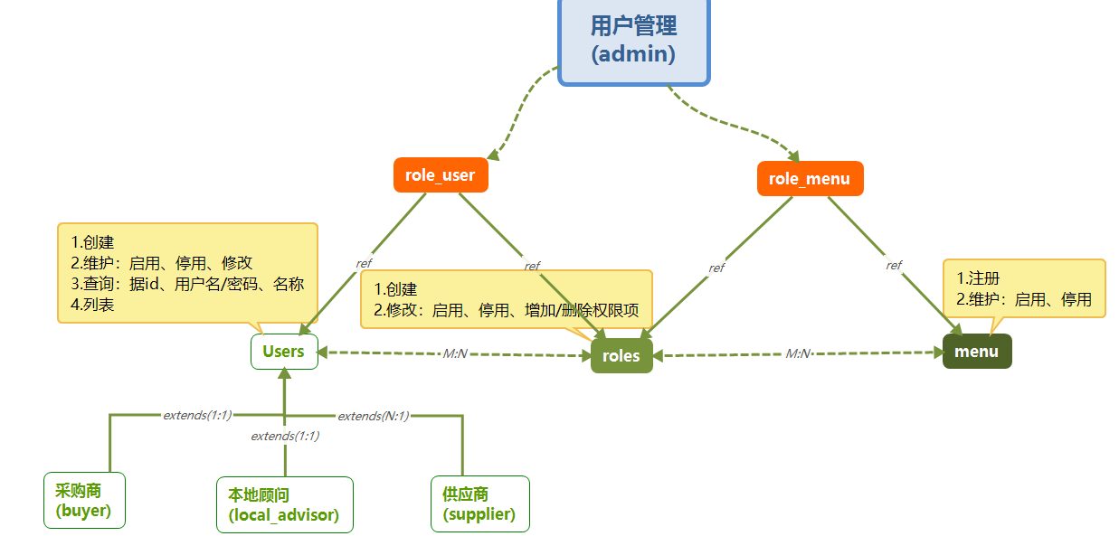数据字典

